Информация к проекту решения по заявлению:
1.19. ООО «Сибакадемстрой»
Земельный участок: кадастровый номер 54:35:074250:17;
Земельный участок: кадастровый номер 54:35:074250:1653;
местоположение: обл. Новосибирская, г. Новосибирск, в Октябрьском районе ул. Большевистская, 92;
площадь 6863 кв.м.;(планшет 2146, 2147).
Зонирование: Зона застройки жилыми домами смешанной этажности (Ж-1), Подзона застройки жилыми домами смешанной этажности различной плотности застройки (Ж-1.1)
Заявленные требования:
в части уменьшения минимального отступа от границ земельного участка с кадастровым номером 54:35:074250:1653 с 3 м до 0 м со стороны земельного участка с кадастровым номером 54:35:074250:17
- в части уменьшения предельного минимального количества машино-мест до 93 машино-мест в границах земельного участка с кадастровым номером 54:35:074250:1653;
- в части увеличения максимального процента застройки с 40 % до 60% в границах земельного участка с кадастровым номером 54:35:074250:1653;
- в части уменьшения минимального отступа от границ земельного участка с кадастровым номером 54:35:074250:17 с 3 м до 0 м со стороны земельного участка с кадастровым номером 54:35:074250:1653;
- в части уменьшения предельного минимального количества машино-мест до 31 машино-мест в границах земельного участка с кадастровым номером 54:35:074250:17
Обоснование согласно заявлению: в связи с тем, что конфигурация земельных участков и наличие инженерных сетей является неблагоприятными для застройки
Планируется: строительство многоквартирного дома
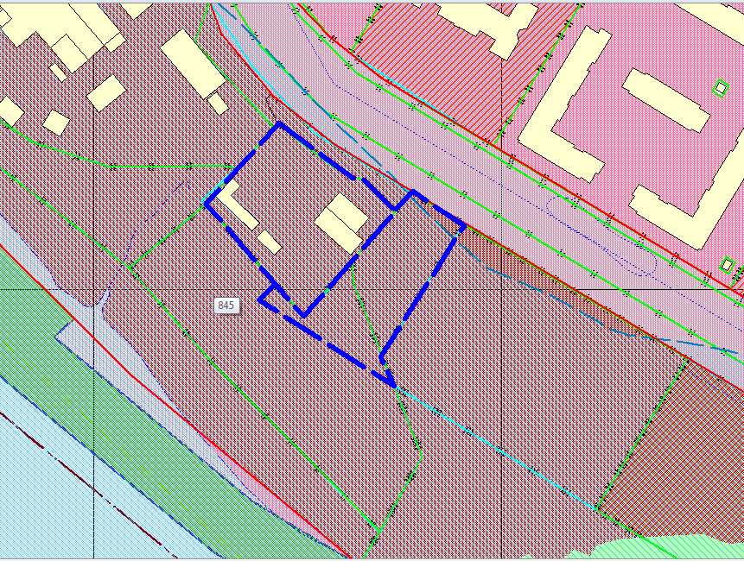
54:35:074250:17
:1653
0м
0м
до 31 м/м

c 40% до 60%
до 93 м/м

